DAFTAR PUSTAKA
Ambarita, Jenri. 2021. PAK dan Covid 19: Problematika Pembelajaran PAKDaerah Tertinggal.
Ardini, dkk. 2020. Efektifitas Penggunaan E-Learning Sebagai Media Pembelajaran Saat Pandemi Covid-19. Jurnal Konsep Bisnis Manajemen, Volume 7 Nomor 1.
Afriana, Jaka. 2015. Project Based Learning (PBL). Makalah untuk Tugas Mata Kuliah Pembelajaran IPA Terpadu. Program Studi Pendidikan IPA Sekolah Pascasarjana. Bandung: Universitas Pendidikan Indonesia.
Arikunto, Suharsimi. 2013. Prosedur Penelitian: Suatu Pendekatan Praktik. Jakarta: Rineka Cipta.
Belawati, Tian. 2020. Potret Pendidikan Tinggi di Masa Pandemi Covid-19. Jakarta: Direktorat Pendidikan Tinggi, Kementerian Pendidikan dan Kebudayaan.
Bilfaqih Y. 2015. Esensi Pengembangan Pembelajaran Daring. Yogyakarta: Budi Utama.
Budimansyah, Dasim, dkk. 2010. Pembelajaran Aktif, Kreatif, Efektif dan Menyenangkan. Bandung: Genesindo.
Bungin, Burhan. 2005. Metode Penelitian: Format-format Kuantitatif dan Kualitatif. Surabaya: Airlangga University Press.
Byrarredy, dkk. 2020. Pembelajaran Daring di Tengah Wabah Covid-19. Biodik. Jurnal Ilmiah Pendidikan Biologi. Volume 6 Nomor 2.
Darmalaksana. 2020. Analisis Pembelajaran Online Masa WFH Pandemic Covid-19 sebagai Tantangan Pemimpin Digital Abad 21. Karya Tulis Ilmiah.
Dimyati dan Mudjiono. 2015. Belajar dan Pembelajaran. Jakarta: Rineka cipta.
Djamaludin dan Wardana. 2019. Belajar dan Pembelajaran: 4 Pilar Peningkatan Kompetensi Pedagodis. Jakarta: Anggota IKAPI.
Ermayulis, Syafni. 2020. Artikel: Penerapan Sistem Pembelajaran Daring dan Luring di Tengah Pandemic Covid-19. Riau: STIT Al Kifayah.
Fathurrohman, M. 2016. Model Pembelajaran Inovatif: Alternatif Desain Pembelajaran yang Menyenangkan. Yogyakarta: Arr-Ruzz Media Group.
Hamdayana, Jumanta. 2016. Metodologi Pengajaran. Jakarta: Bumi Aksara.
Hamzah. B Uno. 2012. Perencanaan Pembelajaran. Jakarta: Bumi Aksara.
Handoko & Waskito. 2018. Blended Learning: Teori dan Penerapannya. Padang: Lembaga Pengembangan Teknologi Informasi dan Komunikasi (LPTIK)Universitas Andalas.
Hardani. 2020. Metode Penelitian Kualitatif dan Kuantitatif. Pustaka Ilmu.
Harmuni. 2012. Strategi dan Model-model Pembelajaran Aktif-Menyenangkan. Yogyakarta: Investidaya.
Hasbulloh. 2010. Otonomi Daerah. Jakarta: PT. Rajawali Pers.
Kemendikbud. 2018. Konsep Tujuan Pembelajaran.
Komalasari, K. 2012. The Effect of Contextual Learning in Civic Education on Students Civic Skills. International Journal for Educational Studies.
Kuntarto, E. 2017. Keefektifan Model Pembelajaran Daring dalam Perkuliahan Bahasa Indonesia di Perguruan Tinggi. Journal Indonesian Language Education and Literature. Volume 3 Nomor 1.
Lestari, Tutik. 2015. Peningkatan Hasil Belajar Kompetensi Dasar Menyajikan Contoh-contoh Ilustrasi dengan Model Pembelajaran Project Based Learning dan Metode Pembelajaran Demonstrasi Bagi Siswa Kelas XI Multimedia SMK Muhammadiyah Wonosari. Skripsi. Program Studi Pendidikan Teknik Informatika Fakultas Teknik Universitas Negeri Yogyakarta.
Margono, S. 2005. Metodologi Penelitian Pendidikan. Jakarta: Rineka Cipta.
Maulana, H.A & Hamdidi, M. 2020. Persepsi Mahasiswa Terhadap Pembelajaran Daring pada Mata Kuliah Praktik di Pendidikan Vokasi. Equilibrium: Jurnal Pendidikan, Volume 8 Nomor 2.
Meda, Yuliana. 2020. Pembelajaran Daring untuk Pendidikan: Teori dan Penerapan. Yohyakarta: Yayasan Kita Menulis.
Moleong, Lexy.2021. Metode Penelitian Kualitatif. Bandung; PT Remaja Rosda Karya.
Muhibbinsyah. 2000. Psikologi Pendidikan. Bandung: PT. Remaja Rosda Karya.
Mukhtar. 2013. Metode Praktis Penelitian Deskriptif Kualitatif. Jakarta Selatan: Press Group.
Nazir, Moh. 2014. Metode Penelitian. Jakarta: Ghalia Indonesia.
Ngalimun. 2016. Strategi Model Pembelajaran. Yogyakarta: Aswaja Presindo.
Nuryana, Nana. 2020. Dampak Pandemi Covid-19 Terhadap Dunia Pendidikan . E-Paper Kabar Priangan.
Oktaviani, Dian N. Dkk. 2021. Motivasi Belajar Mahasiswa dalam Pembelajaran Digital. Jurnal Peradaban: Dialektika. Volume 8. Nomor 2
Pedoman Akademik Universitas Pancasakti Tegal Tahun 2022.
Perdana, Putri. 2021. Strategi Pembelajaran Melalui Daring dan Luring Selama Masa Pandemi Covid-19di SD Negeri Sunghan03 Bondosari. Jurnal Ilmu Pendidikan Volume 2 (1), 2722-4899.
Punaji Setyosari. 2016. Metode Penelitian Pendidikan dan Pengembangan. Jakarta: Kencana.
Purwati. 2020. Konsep Pendidikan Umum di Perguruan Tinggi dalam Tinjauan Esensialisme. Jurnal SOSIO RELIGI: Jurnal Kajian Pendidikan Umum. Vol. 18. No. 2.
Puspitasari, Dewi. 2020. Praktik Baik Pembelajaran di Rumah Bagi Guru dalam Pengalaman Baik Mengajar dari Rumah di Masa Pandemi Kemendikbud.
Rezeki, Rina ewi, dkk. 2015. Penerapan Model Pembelajaran Project Based Learning (PjBl) Disertai dengan Peta Konsep untuk Meningkatkan Prestasi dan Aktivitas Belajar Siswa pada Materi Redoks Kelas X-3 SMA Negeri Kebak Kramat Tahun Pelajaran 2013/2014. Jurnal Pendidikan Kimia (JPK). Volume 4 Nomor 1. Hal: 74-81.
Riandaka, Rizal. 2020. Sistem Pembelajaran Daring (E-Learning) dengan Perekomendasian Materi Kursus dengan Menggunakan Metode Collaborative Filtering dan Mae. Bandung: Kreatif Industri Nusantara.
Roestiyah. 2001. Strategi Belajar Mengajar. Jakarta: CV Maulana.
Rusman. 2018. Model-model Pembelajaran: Mengembangkan Profesionalisme Guru. Jakarta: Raja Grafindo Persada.
Saiful, Sagala. 2007. Konsep dan Makna Pembelajaran. Bandung: CV. Alfabeta.
Sanjaya, Wina. 2006. Strategi Pembelajaran Berorientasi Proses. Bandung: Alfabeta.
Setiawan, Anggito. 2018. Metodologi Penelitian Kualitatif. Jawa Barat: CV Jejak.
Setyosari, P. 2008. Pembelajaran Sistem Online: Tantangan dan Rangsangan. Fakultas Ilmu Pendidikan Universitas Negeri Semarang.
Shoimin, Aris. 2014. Model Pembelajaran Inovatif alam Kurikulum 2013.Jakarta: Arr-Ruz Media.
Sri Gusti. 2020. Belajar Mandiri: Pembelajaran Daring di Tengah Pandemi Covid-19. Yogyakarta:Yayasan Kita Menulis.
Sugiyono. 2017. Statistika untuk Penelitian. Bandung: Alfabeta.
Sugiyono. 2015. Metode Penelitian Pendidikan. Bandung: Alfabeta.
Sugiyono. 2012. Metode Penelitian Kualitatif dan R&D. Bandung: Alfabeta.
Sumiati, Asra. 2009. Metode Pembelajaran. Bandung: Wacana Prima.
Suprihatiningrum, Jamil. 2013. Strategi Pembelajaran. Yogyakarta: ArRuzz Media.
Surat Edaran Rektor Universitas Pancasakti Tegal Nomor 1340/K/D/UPS/VIII/2022 tentang Penyelenggaraan Pembelajaran Semester Gasal Tahun Akademik 2022/2023 di Lingkungan Universitas Pancasakti Tegal.
Sutikno. 2021. Strategi Pembelajaran. Lombok: Penerbit Adab.
Sutikno. 2014. Metode dan Model-model pembelajaran. Lombok: Holistica.
Suwarman. 2015. Dasar Penelitian Kualitatif. Bandung: Pustaka Mandiri.
Trianto. 2015. Model Pembelajaran Terpadu. Jakarta: PT. Bumi Aksara.
Undang-undang Dasar 1945 Pasal 31 Ayat 1.
Undang-Undang Nomor 14 Tahun 2003 tentang Guru dan Dosen.
Undang-undang Nomor 20 Tahun 2003 tentang Sistem Pendidikan Nasional.
Utomo, D.P. 2020. Mengembangkan Model Pembelajaran. Yogyakarta: Bildung.

Lampiran I:
Berita Acara Ujian Tesis
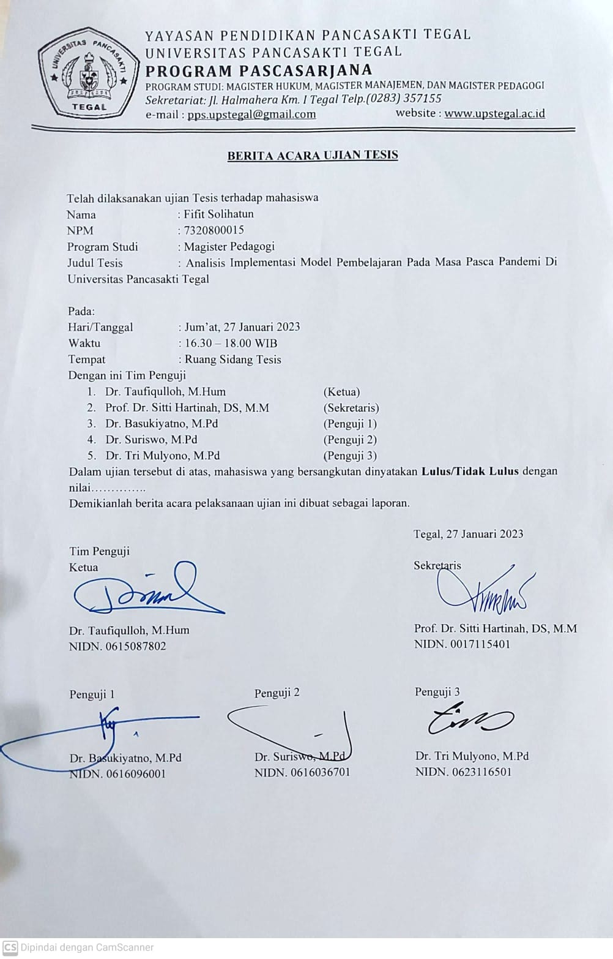
Lampiran II:
Data Dosen FKIP, Sumber PDDikti
NO | PRODI | NAMA DOSEN | JABATAN FUNGSIONAL
1 | Bimbingan Konseling | - Prof. Dr. Sitti Hartinah DS, MM | Profesor
 |  | - Dr.Suriswo, M.Pd | Lektor
 |  | - Renie Tri Herdiani, M.Pd | Lektor
 |  | - Mulyani, M.Pd | Lektor
 |  | - M. Aris Rofiqi, M.Si | Asisten Ahli
 |  | - Sri Adi Nurhayati, MM | Lektor
 |  | - Dr. Rahmad Agung N, M.Pd | Lektor
2 | Pendidikan Ekonomi | - Dr. Basukiyatno, M.Pd | Lektor Kepala
 |  | - Dr. Dewi Apriani, MM | Lektor
 |  | - Dr. Beni Habibi, M.Pd | Lektor
 |  | - Neni Hendaryati, M.Pd | Lektor
 |  | - Dewi Amaliah N, M.Si | Lektor
 |  | - Tomi Azami, M.Pd | Asisten Ahli
3 | Pendidikan Bahasa Inggris | - Dr. Taufiqulloh, M.Hum | Lektor Kepala
 |  | - Drs. Rofiudin, M.Hum | Lektor
 |  | - Sumartono, M.Pd | Lektor
 |  | - Yuvita, M.Pd | Lektor
 |  | - Anin Eka S, M.Hum | Lektor
 |  | - Yuli Nur Ekawati, M.Pd | Lektor
 |  | - Nur Laila Molla, M.Hum | Lektor
 |  | - Fajar Prihatini, M.Pd | Asisten Ahli
 |  | - Endang Sulistianingsih, M.Pd | Lektor
 |  | - Nur Aflahatun, M.Pd
4 | PPKn | - Drs. Subiyanto, .Pd | Lektor
 |  | - Dr. Tity Kusrina, M.Pd | Lektor
 |  | - Wahyu Jati K, MH | Asisten Ahli
5 | Pendidikan Bahasa dan Sastra | - Dr. Tri ulyono, M.Pd | Lektor Kepala
 |  | - Dr. Sutji Muljani, M.Hum | Lektor
 |  | - Dr. Burhan Eko P, M.Hum | Lektor Kepala
 |  | - Drs. Bowo Hermaji, M.Pd | Lektor
 |  | - Leli Triana, M.Pd | Lektor
 |  | - Syamsul Anwar, .Pd | Lektor
 |  | - Afsun Aulia n, M.Pd | Lektor
 |  | - Agus Riyanto, M.Pd | Lektor
 |  | - Wahyu Asriyani, M.Pd | Lektor
 |  | - Vita Ika Sari, M.Pd | Lektor
6 | Pendidikan Matematika | - Drs. Ponoharjo, M.Pd | Lektor Kepala
 |  | - Dra. Eleonora DW, M.Pd | Lektor Kepala
 |  | - Dr. Munadi, M.Pd | Lektor
 |  | - Isnani, M.Si | Lektor Kepala
 |  | - Dian Nataia O, M.Pd | Lektor
 |  | - Rizqi Amaliyakh Sh, M.Pd | Lektor
 |  | - Ibnu Sina, M.Pd | Asisten Ahli
 |  | - Ahmadi, M.Si | Lektor
7 | Pendidikan IPA | - Prof. Dr. Purwo Susongko, M.Pd | Profesor
 |  | - M. Aji F, M.Pd | Lektor
 |  | - Muriani Nurhayati, M.Pd | Lektor
 |  | - Bayu Widiyanto, M.Si | Lektor
 |  | - Mobinta Kusuma, .Pd | Lektor
 |  | - Yuni Arfiani, M.Pd | Lektor

Lampiran III
Dokumentasi
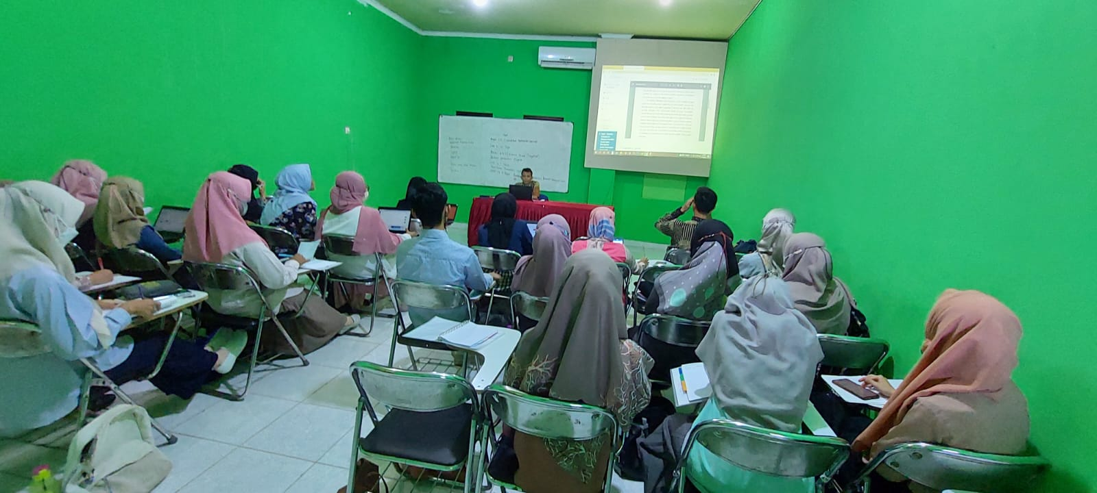

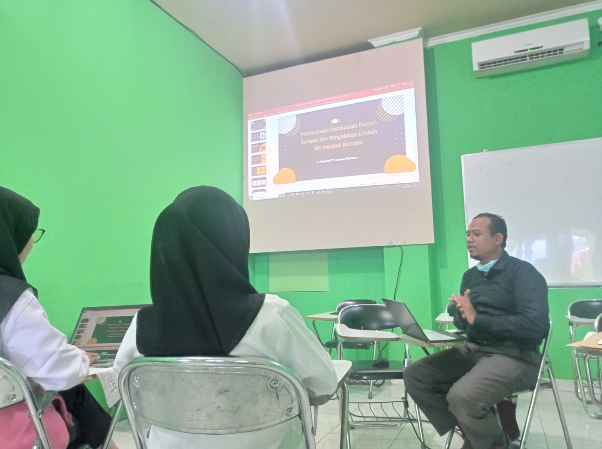
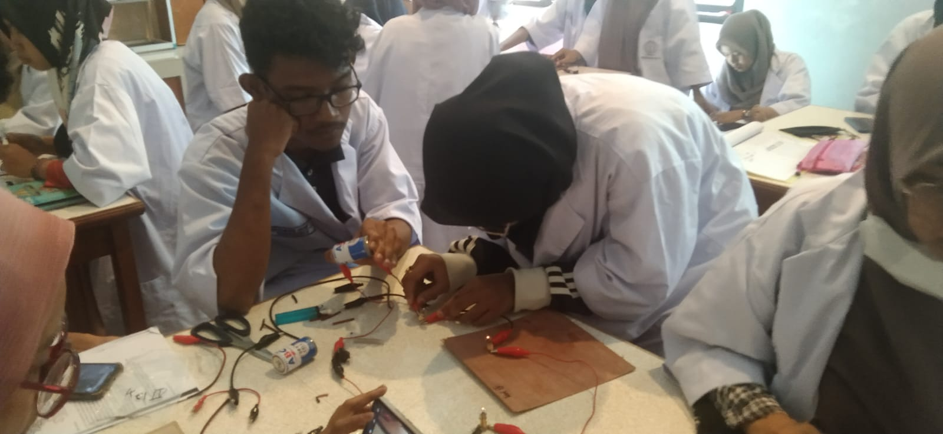

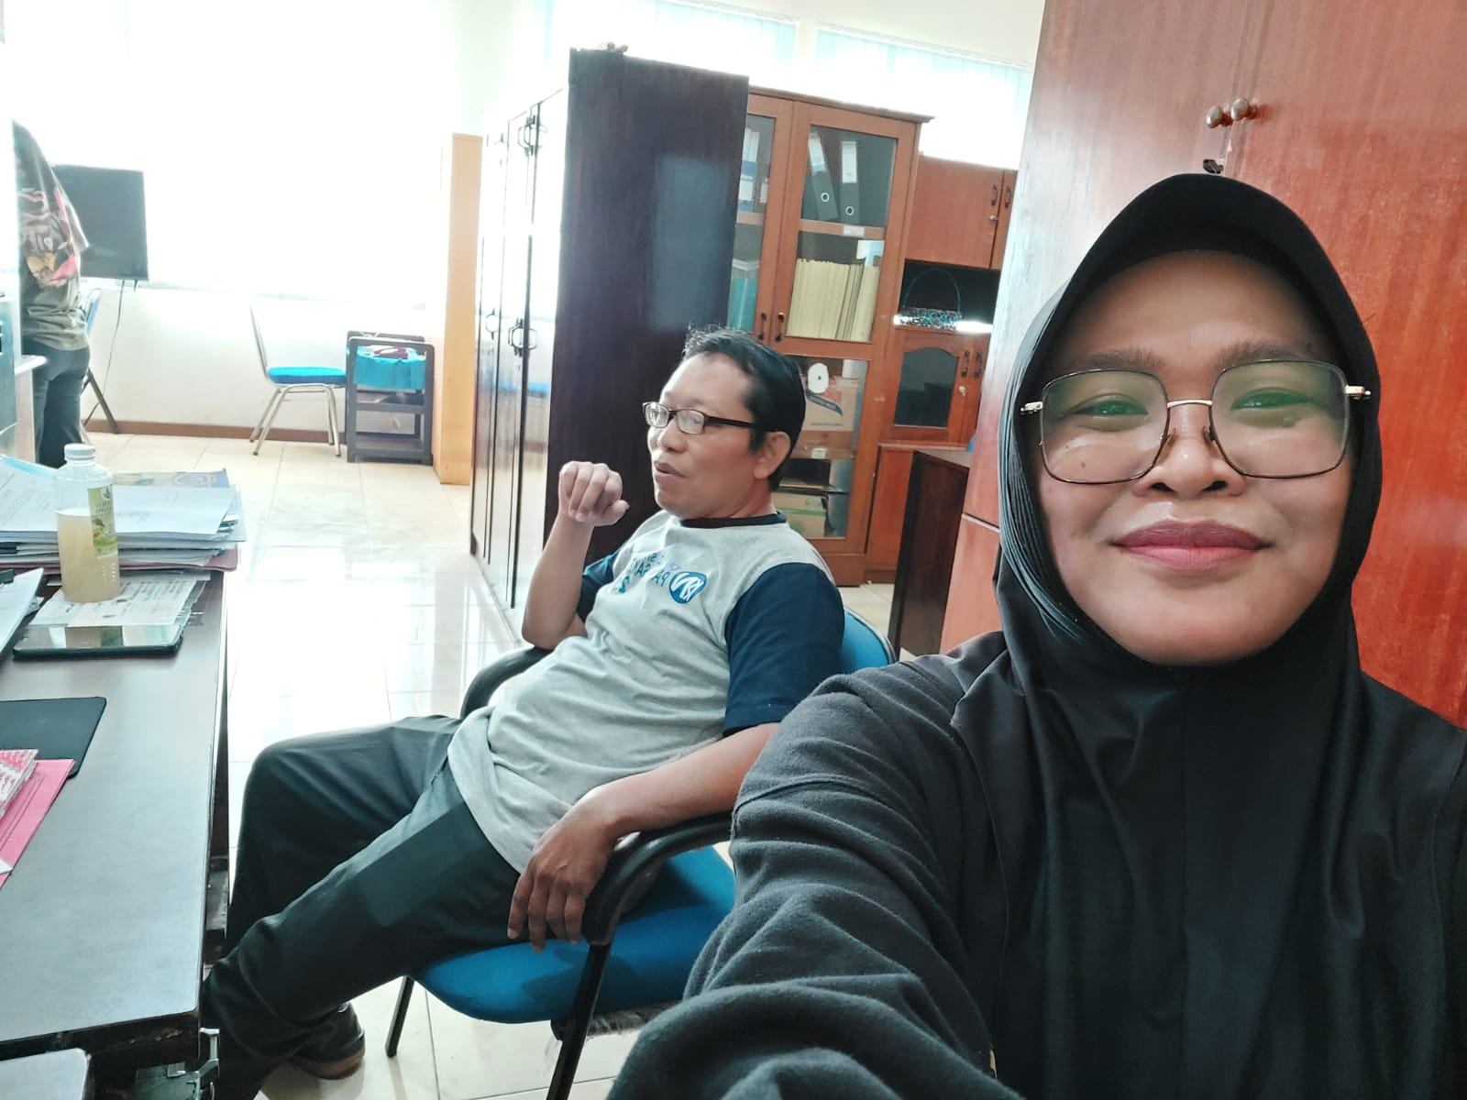
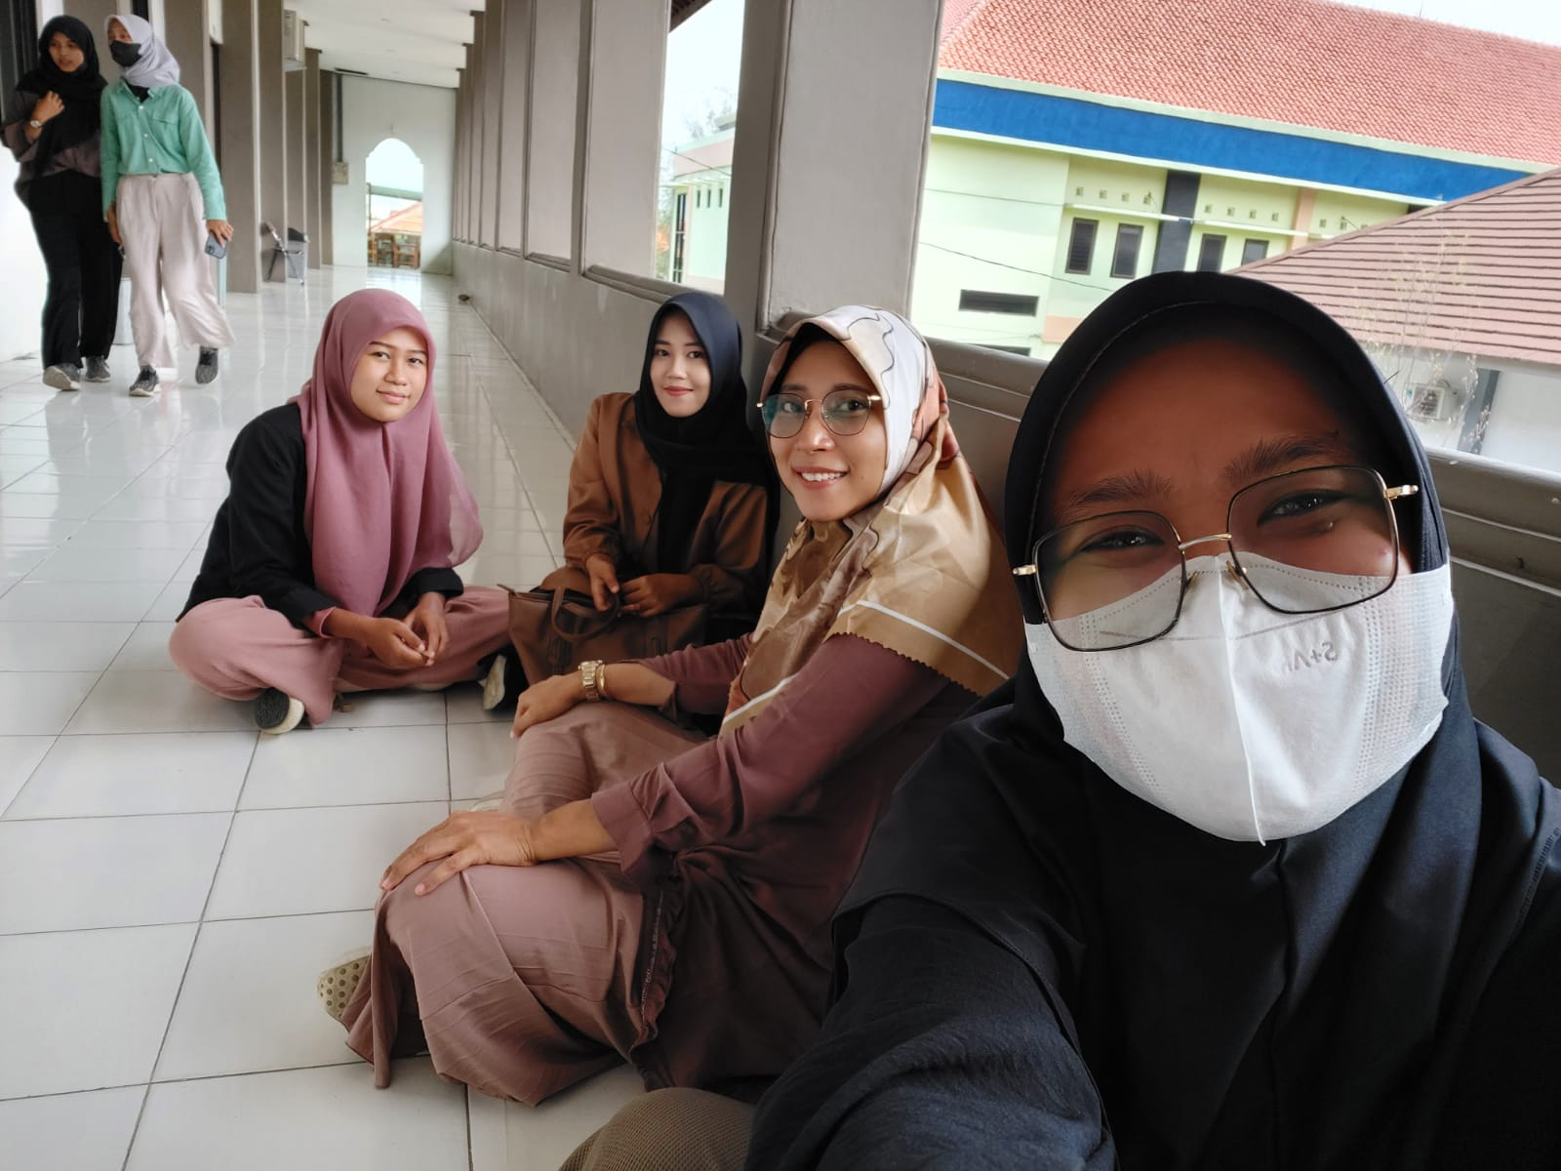

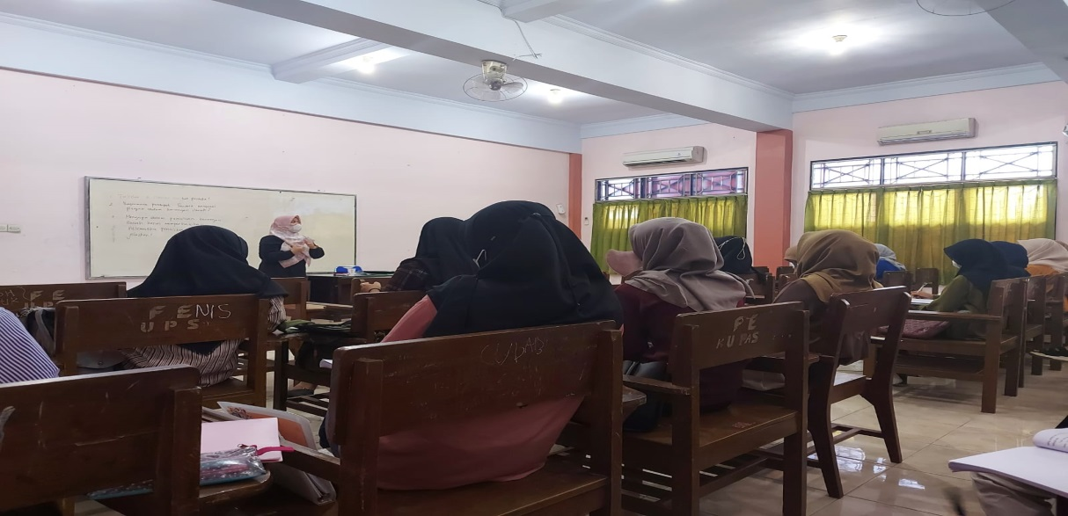
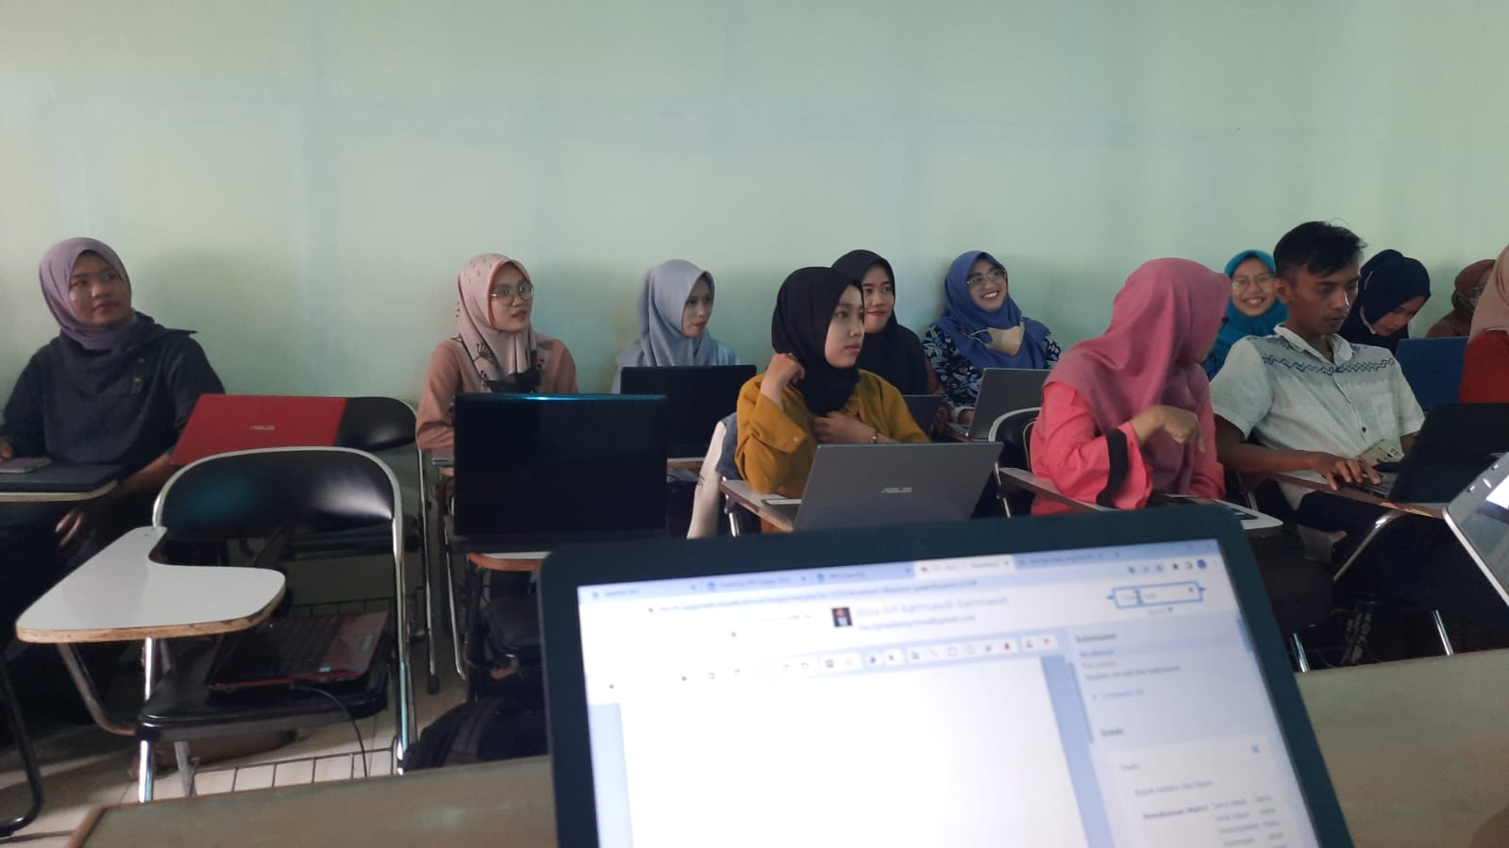
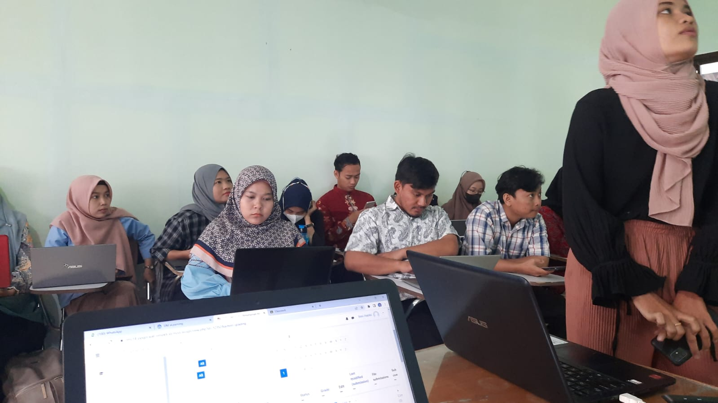

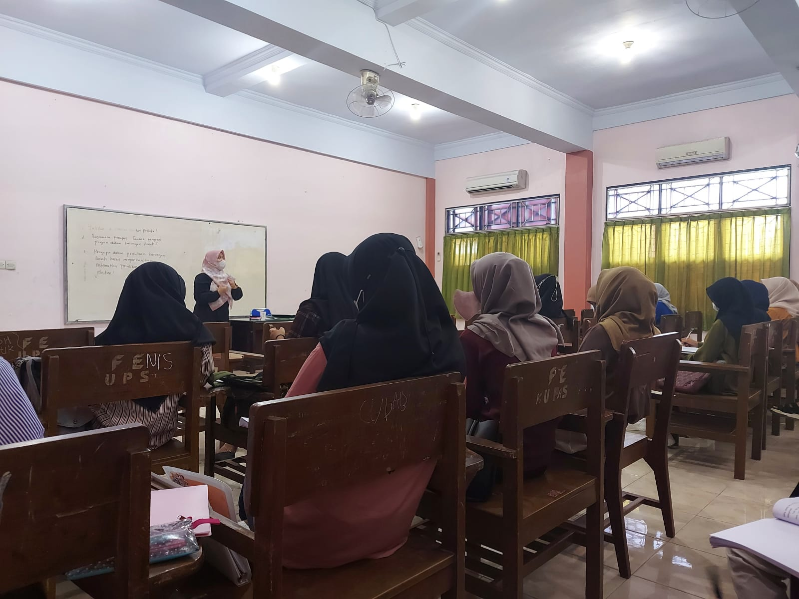

Lampiran IV
Lembar Pedoman Wawancara
Hari/tanggal :
Prodi :
Nama Narasumber :

- Pertanyaan : Apa saja model pembelajaran yang telah diterapkan pasca pandemi Covid-19?
Jawaban :
- Pertanyaan : Bagaimana penerapan model pembelajaran tersebut?
Jawaban :
- Pertanyaan : Apa saja media yang digunakan dalam menerapkan model pembelajaran tersebut?
Jawaban :
- Pertanyaan : Bagaimana proses pemberian tugas jika menerapkan model pembelajaran tersebut?
Jawaban :
- Pertanyaan : Bagaimana cara komunikasi mahasiswa dalam menyampaikan kesulitannya dalam belajar?
Jawaban :
- Pertanyaan : Apakah terdapat kendala dalam penerapan model pembelajaran tersebut?
Jawaban :
- Pertanyaan : Bagaimana tanggapan mahasiswa dalam penerapan model pembelajaran tersebut?
Jawaban :
- Pertanyaan : Apa saja solusi yang bisa ditawarkan untuk meningkatkan semangat belajar mahasiswa?
Jawaban :

